**13.12 3-А Дизайн і технології.**

**Тема. Різдвяні подарунки пінгвінятка Піна. Виготовлення новорічної аплікації з веселим пінгвінятком за зразком.**

**Мета:** ознайомити учнів з матеріалами та інструментами для виготовлення композицій у заданій техніці;   розвивати орієнтування в просторі при складанні композиції на аркуші паперу; розвивати дрібну моторику пальців, координацію руху руки, творче мислення, посидючість, спостережливість; виховувати вміння доводити роботу до кінця; виховувати любов до прекрасного, природи.

**Хід уроку**

**Повідомлення теми і мети уроку**

-Сьогодні ми будемо виготовляти новорічну аплікацію з пінгвінятком Піні за зразком. Послідовність виконання зображено на ст.45 альбома-посібника.

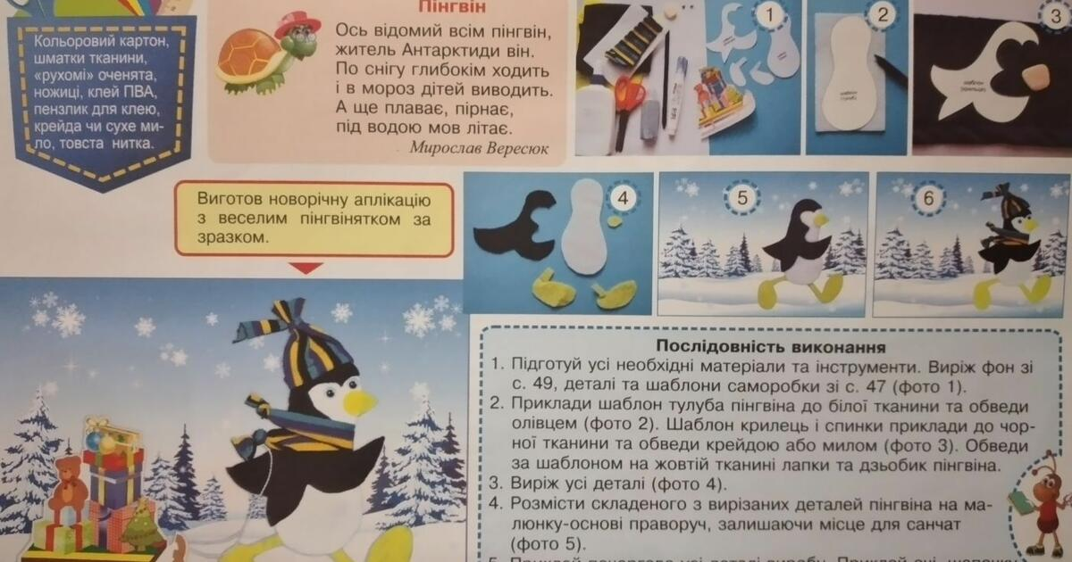

**Інструктаж з ТБ при роботі з ножицями та клеєм**

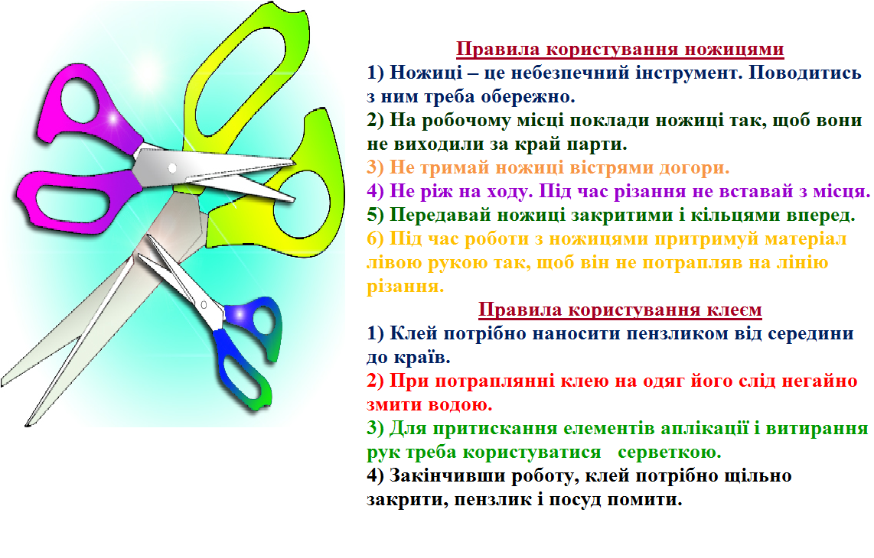

**Фізкультхвилинка**

[**https://www.youtube.com/watch?v=JwL_Ztz0-nc**](https://www.youtube.com/watch?v=JwL_Ztz0-nc)

**Перегляд майстер-класу:**

[**https://www.youtube.com/watch?v=40ZTDQtcavY**](https://www.youtube.com/watch?v=40ZTDQtcavY)

**Самостійна робота учнів.**

**Прибирання робочого місця.**

Виконану роботу сфотографуй та надішли у вайбер або на Human.